ЗОЛОТОЕ ПРАВИЛО ЭТИКИ
УРОК 13
Автор | Юнина Елена Викторовна,  учитель русского языка и литературы МБОУ СОШ № 6  г. Богородска Нижегородской области

Цель: формирование представления о сути и Евангельском контексте золотого правила этики, об этике, этичном поведении; усвоение «золотого правила этики», как условия оценивания собственного поведения
Задачи:
- познакомиться с формулировкой золотого правила этики, узнать о Евангельском контексте этого правила.
- уяснить связь неосуждения с памятью о своих ошибках, недостатках и грехах.
- научиться различать отношение к греху и отношение к согрешившему человеку.
Ожидаемые результаты:
- учащиеся познакомятся с рассказом богородского поэта Н.Пчелина,
- осознают связь неосуждения с памятью о своих ошибках, недостатках и грехах.
Личностные:
- формировать убеждение в том, что человек может справиться со злом,
- способствовать сплочению детского коллектива.
Метапредметные:
- развивать коммуникативные навыки и умение адекватно оценивать собственное поведение и поведение окружающих по отношению к природе.
Предметные:
- познакомить учащихся с основными понятиями - «нравственность», «ближний», «любовь», «раскаяние», «золотое правило этики», «неосуждение»,
- объяснить, что отношение к греху и отношение к согрешившему человеку должно быть разным.
Предварительная подготовка к уроку обучающихся и родителей:
- иметь учебник, рабочую тетрадь, письменные принадлежности.
Оборудование урока: мультимедийная презентация «Золотое правило этики» с гиперссылками на видеофрагменты «Хрупкие вещи», «Мастер», кроссворд, схему, физкультминутку.
Раздаточный материал: набор смайликов.
Основные термины и понятия: «нравственность», «ближний», «любовь», «раскаяние», «золотое правило этики», «неосуждение».
План урока с хронометражем
Этап урока | Содержание урока | Деятельность учителя и обучающихся | Время
Вводный | 1.Оргмомент. Включение в деятельность. | Проверка наличия принадлежностей. | 1 мин
 | 2.Повторение изученного. Разгадывание кроссворда в рабочих тетрадях. Проверка. | Разгадывание, проверка. | 4 мин
Основной | 3.Актуализация знаний |  | 1 мин
 | 4.Знакомство с рассказом. | Обсуждение. | 3 мин
 | 5. Запись темы урока. Размышление над формулировкой. | Запись в тетради. | 3 мин
 | 6.Работа с материалом учебника на с.46 (1-3 абзацы) | Чтение вслух учениками, обсуждение. | 3 мин
 | 7. Работа с репродукцией Поленова В.Д. «Христос и грешница» и материалом учебника на с.46-47(5-6 абзацы), с.47. | Чтение учителем, обсуждение, чтение про себя. | 8 мин
 | 8.Просмотр видеоролика «Мастер» по рассказу богородского поэта Н.Пчелина. | Просмотр, обсуждение. | 4 мин
 | 9.Физкультминутка. | Выполнение упражнений, выученных на уроке№12. | 2 мин
 | 10.Знакомство с рубрикой «Это интересно». Заполнение таблицы в рабочей тетради (задание2) | Обсуждение, запись в рабочих тетрадях. | 4 мин
 | 11.Просмотр видеоролика «Хрупкие вещи». | Просмотр, обсуждение. | 4 мин
 | 12.Выполнение задания 3 в рабочей тетради. Проверка | Сам.работа в тетради, проверка. | 2 мин
 | 13. Выполнение задания 4 в рабочей тетради. Проверка | Выполнение задания | 3 мин
Заключи-тельный | 17.Домашнее задание. | Запись в дневники. | 2 мин

Ход урока

1.Вводный этап

  - Оргмомент. Проверка готовности к уроку. Включение в деятельность.
На прошлом уроке мы говорили с вами об одном из красивейших слов в языке, о милосердии, и о любви к ближнему. Сегодня мы продолжим разговор о том, как , по представлению христиан, должны складываться человеческие отношения.
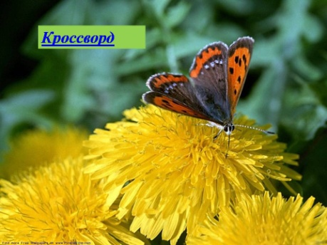
1.2. Повторение изученного материала.
Учитель: Урок начнем с повторения и разгадаем кроссворд.
(Слайд 1).
2. Основной этап урока.

2.1. Актуализация знаний.
Учитель:
Итак, сегодня мы будем говорить об этике. Вам знакомо это слово?
Ученики:
Да мы изучаем правила этикета.
2.2.Учитель: Как и у этикета, у этики есть свои правила. Нам предстоит с ними познакомиться. А пока представьте одну ситуацию. (Слайд 2). Глубокой ночью идет человек по городу. Из одного окна выглянул некто и сказал: «Что это он идет так поздно? Наверно…» Выглянувшие из другого окна подумали, что… Еще кто-то предположил, что… Что мог сказать первый человек? А другие люди?
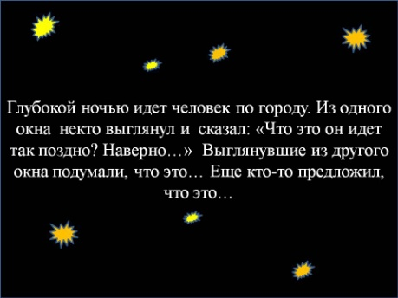
Ученики: Это хулиган. Это вор. Кто-то идет на ночную работу.
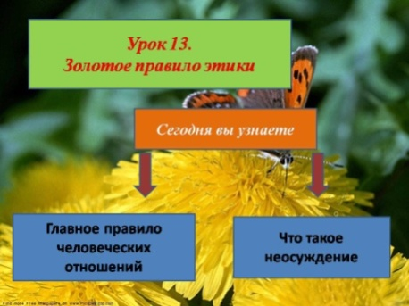
Учитель: Каждый из вас добавил то, что ему близко, что ему приходилось наблюдать. И не всегда в ваших ответах человек представлялся правдиво. На самом деле прохожий спешил в храм на ночную молитву. Таким образом, не все наши предположения и суждения имеют право быть. Потому как из неправильных суждений рождаются сплетни. Самое главное правило этики говорит о том, как нужно относиться к людям. Откройте тетради и запишите тему урока. (Запись темы). (Слайд 3). Сегодня вы узнаете главное правило человеческих отношений и что такое осуждение.
2.3.Учитель: Давайте познакомимся с этим правилом по материалу учебника на с.47(1-3 абзацы).
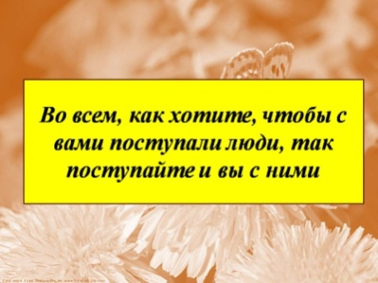
Учитель: Почему это правило называют золотым? (Слайд 4).
Ученики: Потому что оно самое важное, главное.
2.4.Учитель: С тем, как «работает» это золотое правило в повседневной жизни можно узнать из рассказа «Мастер», который написал наш богородский поэт Николай Пчелин. Давайте посмотрим видеоролик.
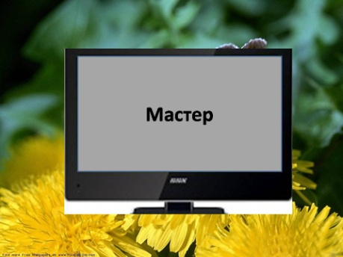
(Слайд 5, на котором гиперссылка на видеофильм).

Учитель: Как этот рассказ подтвердил золотое правило этики?
Ученики: Купец пожадничал и сам себя наказал.

2.5.Физкультминутка.
(Слайд 6).

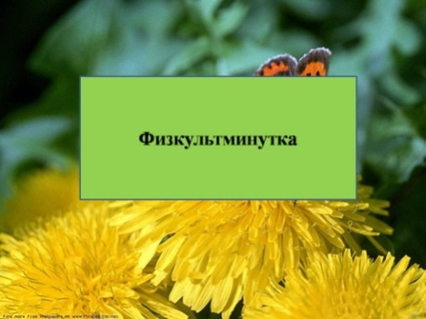
Осень на опушке краски разводила,
По листве тихонько кистью проводила:
Пожелтел орешник и зарделись клёны,
В пурпуре осеннем только дуб зелёный.
Набежали тучи, разыгрался ветер,
Солнце светит реже и длиннее вечер.
Птицы улетают, машут нам крылами.
Попрощаюсь с летом и прижмуся к маме.
Слова учителя | Действия детей
Осень на опушке краски разводила,  По листве тихонько кистью проводила | взмахи руками, изображение волн
Пожелтел орешник | наклоны в стороны
и зарделись клёны, | повороты вокруг себя
В пурпуре осеннем только дуб зелёный. | взмахи руками над головой
Набежали тучи, | кружение вокруг Деревьев
разыгрался ветер,  Солнце светит реже и длиннее вечер. | бег вокруг Деревьев
Птицы улетают, машут нам крылами. | кружение по кругу
Попрощаюсь с летом и прижмусь я к маме. | махи руками, объятие

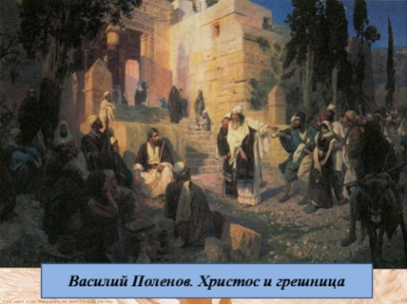
2.6. Учитель: Давайте обратимся к репродукции картины Василия Поленова «Христос и грешница». (Слайд 7). Кого вы видите на ней? Что изображено?
Ученики: Мы видим Христа, много людей, которые привели женщину.
Учитель: Зачем эти люди пришли сюда?
Ученики: Чтобы наказать ее за какую-то вину.
Учитель: Как же поступил Христос?
Ученики: Простил.
Учитель: Что изобразил бы В.Поленов, продолжая сюжет картины?
Ученики: Как все разошлись.
Учитель: Давайте обратимся к материалу учебника на с.46 (5-6 абзацы). (Чтение учителем). Вы были правы.
Какой же вывод мы сделаем?
Ученики: Христиане стараются помнить о своих грехах, чтобы уберечься от осуждения.
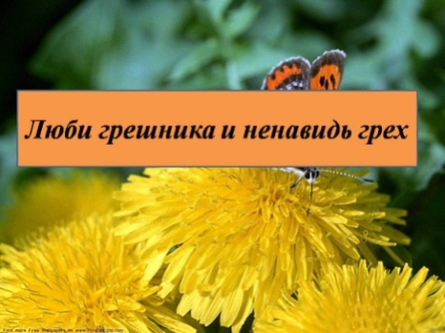
Учитель: А вот почему не надо торопиться осуждать других, вы узнаете из материала на с.47 (со 2 абзаца – до конца).
Учитель: Какой вывод мы можем сделать из всего прочитанного? (Слайд 8).

Ученики: Люби грешника и ненавидь грех.
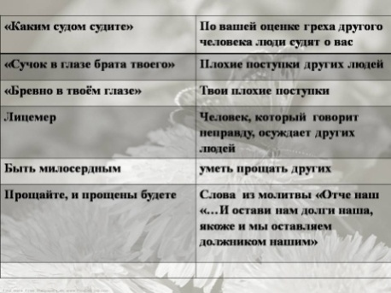
2.7.Учитель: Обратимся к рубрике «Это интересно». Прочитаем ее вслух. Как вы понимаете смысл отдельных слов и выражений, например: «…каким судом судите», «лицемер» ит.д. Давайте выполним задание 1 в рабочей тетради. Сравним с помощью презентации ваши записи и мои. Если вы в чем-то затруднялись, воспользуйтесь записями на слайде.
(Слайд 9).

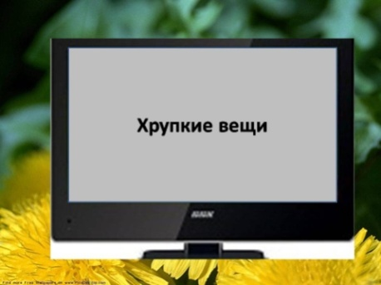
2.8.Учитель: Ребята, слова Христа как будто перекликаются со словами главного героя из притчи «Хрупкие вещи». Посмотрим видеоролик по этой притче. Как вы понимаете слова мудреца: «Время мчится очень быстро. Совсем скоро другой человек подарит вашему сыну или дочке свое сердце. Хрупкая вещь! Думается, мои игрушки научат их бережно относиться к этому бесценному дару…»?
(Слайд 10).
Ученики: Нужно беречь других людей и бороться с плохими качествами.
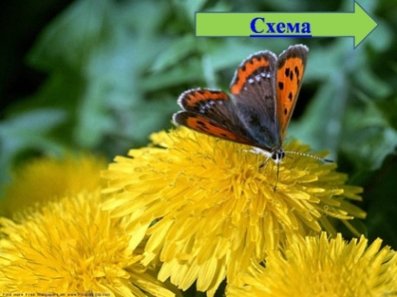
2.9.Учитель: Правильно. Нужно помнить о ближних и дарить им радость. Давайте поработаем с тренажером. (Слайд 11). Он называется лекарство от… и в левом столбике записаны болезни души, которые нужно вылечить, подобрав слово, противоположное по значению к тем качествам, с которыми мы должны бороться.
ТРЕНАЖЕР
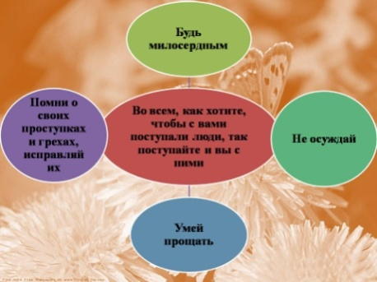
2.10. Учитель: Сегодня мы вели разговор о том, как, по представлению христиан, должны складываться человеческие отношения, по какому правилу должны жить люди. Это правило неслучайно называют золотым. Оно самое важное и складывается из маленьких правил на каждый день. Заполним в тетради кластер в задании 2. Сравним ваши записи и мои. (Слайд 12).

3. Заключительный этап. Рефлексия. Домашнее задание.

Учитель: Подведение итогов: поднимите смайлик. Вам:
- Было интересно.
- То интересно, то нет.
- Не интересно.
Запишите домашнее задание.

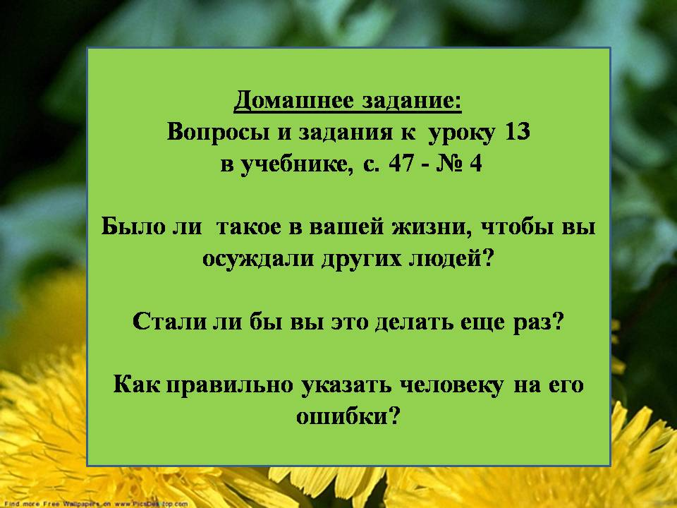

1.http://antonmakurin.ru/blog/articles/article_107.html.Притча «Хрупкие вещи»

2.Н.Пчелин

